Trabajo practico 1: Funciones y procedimientos

1. A) El modulo cumple la función de pasar el de negativo a positivo, por ejemplo, si se ingresa -1 la función lo pasa a positivo, si no deja el valor como estaba

B) El alcance de la variable salida es global ya que está definido en el programa principal

C) La variable num es de tipo entero y es tanto local como global debido a que tanto el que está dentro de la función como la que está definido dentro del programa tiene el mismo nombre

D) El nombre de dicha variable es. Resultado dentro de la función que actúa como variable local y salida como variable global

2) Actividad 2

Funcion parimpar(num)

resultado es entero

resultado = num MOD 2

si resultado = 1

mostrar "Numero impar"

SiNo

mostrar "Numero par"

FinSi

FinFuncion

Algoritmo Actividad_2

num es entero

leer num

parimpar(num)

FinAlgoritmo

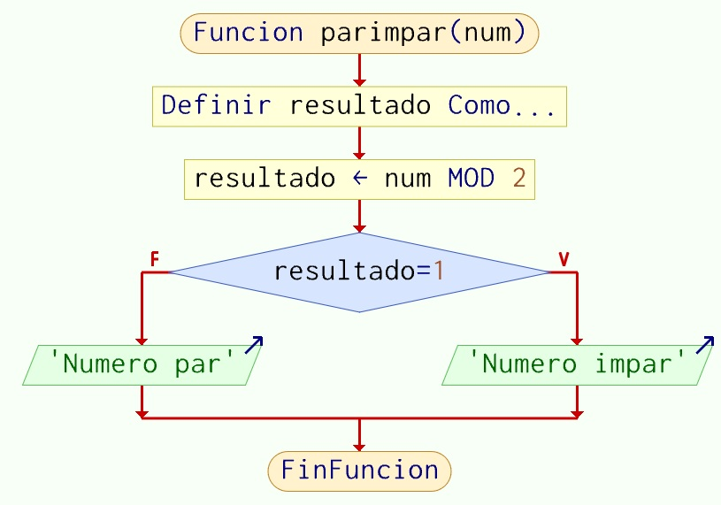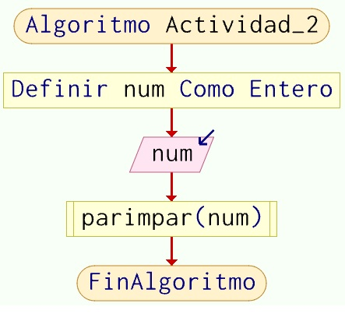

3) funcion Numerofactorial(num1,num2)

resultado es real

resultado = num1

mientras num1 <> 1

resultado = (resultado * (num1 - 1))

num1 = num1 - 1

FinMientras

mostrar resultado

resultado = num2

mientras num2 <> 1

resultado = (resultado * (num2 - 1))

num2 = num2 - 1

FinMientras

mostrar resultado

FinFuncion

Algoritmo Actividad_3a

num1,num2 son enteros

leer num1

leer num2

Numerofactorial(num1,num2)

FinAlgoritmo

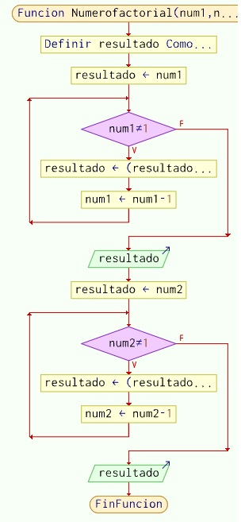

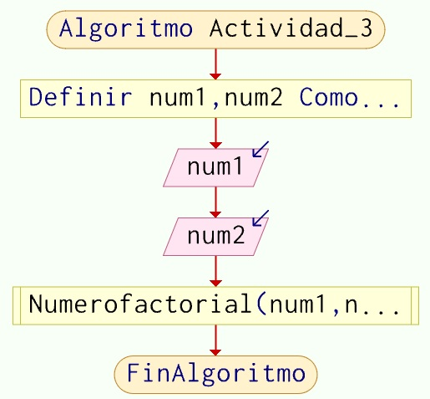

funcion Numerofactorial(n)

resultado es real

num es entero

nummostrar es entero

i es entero

i = 1

mientras i <= n

leer num

nummostrar = num

resultado = num

mientras num <> 1

resultado = (resultado * (num - 1))

num = num - 1

FinMientras

mostrar "El numero " nummostrar " su factorial es de " resultado

i = i +1

FinMientras

FinFuncion

Algoritmo Actividad_3b

n es entero

leer n

Numerofactorial(n)

FinAlgoritmo

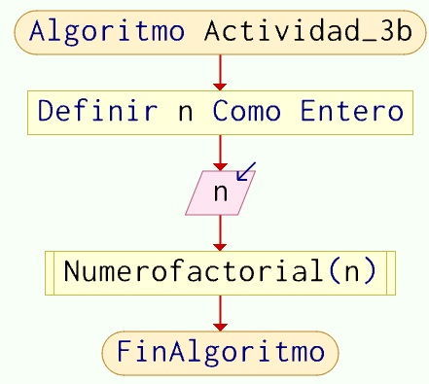

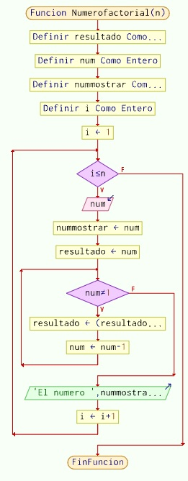

4) funcion suma_producto(num1, num2)

ressuma, respro son enteros

ressum = num1 + num2

respro = num1 * num2

Mostrar ressum

Mostrar respro

FinFuncion

Algoritmo Actividad_4

num1, num2 son enteros

leer num1

leer num2

suma_producto(num1,num2)

FinAlgoritmo

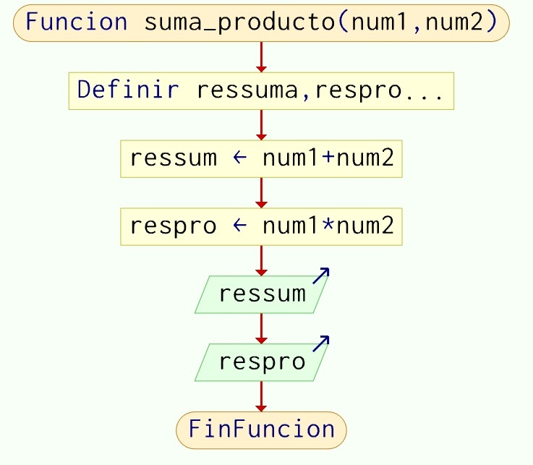

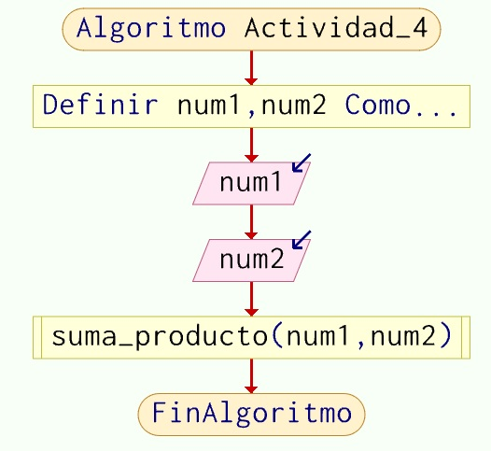

5) SubProceso resultado = valorAbsoluto(num)

si num <0

resultado = num *(-1)

SiNo

resultado = num

FinSi

FinSubProceso

Algoritmo Actividad_5

num es entero

leer num

salida = valorAbsoluto(num)

mostrar "El valor absoluto de ", num , " es ", salida

FinAlgoritmo

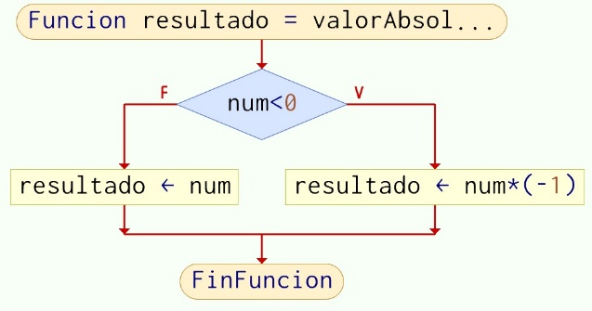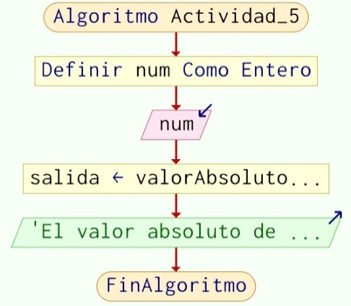

6) SubProceso CargaVector(V,n)

i es entero

i = 1

mientras i <= n

leer V[i]

i = i + 1

FinMientras

FinSubProceso

SubProceso MostrarVector(V,n)

i es entero

i = 1

mientras i <= n

mostrar V[i]

i = i + 1

FinMientras

FinSubProceso

Algoritmo Actividad_6

leer n

dimension V[10]

CargaVector(V,n)

MostrarVector(V,n)

FinAlgoritmo

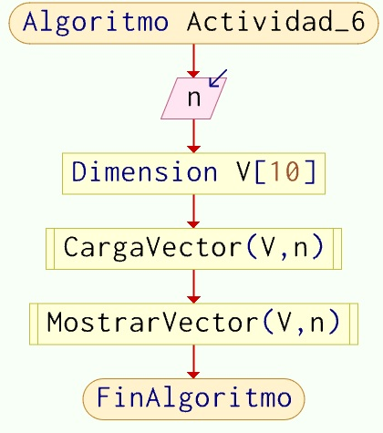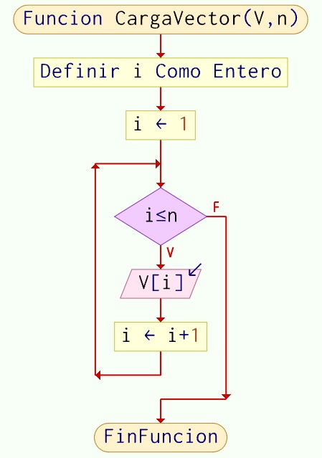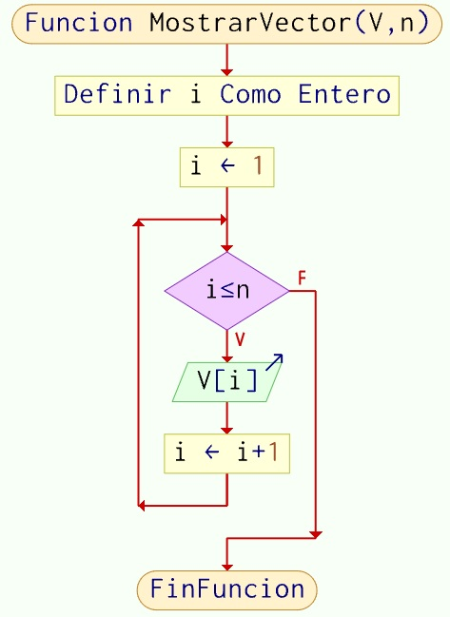

7) SubProceso CargaVector(V,n)

i es entero

i = 1

mientras i <= n

leer V[i]

i = i + 1

FinMientras

FinSubProceso

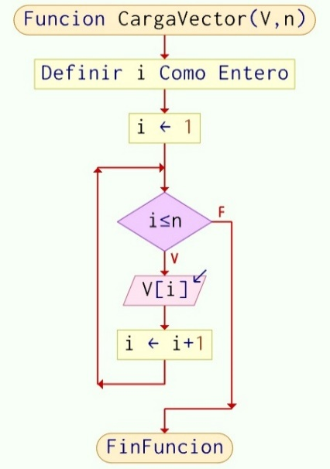

SubProceso MostrarVector(V,n)

i es entero

i = 1

mientras i <= n

mostrar V[i]

i = i + 1

FinMientras

FinSubProceso



SubProceso Numerosprimos(V,n)

i,c es entero

i = 1

mientras i <= n

c = 0

m = 1

mientras m <= v[i]

resultado = V[i] MOD m

si resultado == 0

c = c +1

FinSi

m = m + 1

FinMientras

si c == 2 o V[i] == 1

mostrar "El numero ", V[i] ," es primo"

FinSi

i = i + 1

FinMientras

FinSubProceso

Algoritmo Actividad_7

leer n

dimension V[10]

CargaVector(V,n)

MostrarVector(V,n)

Numerosprimos(V,n)

FinAlgoritmo

